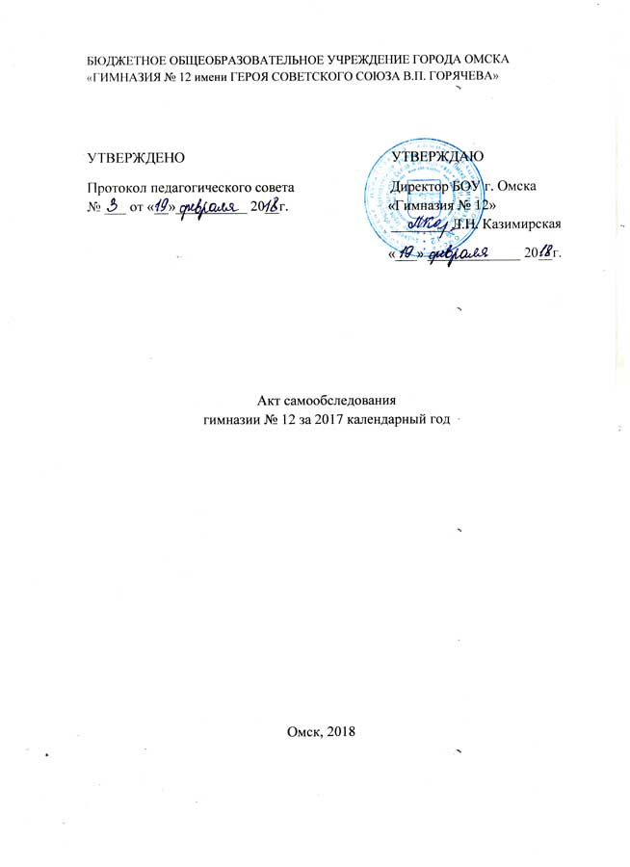

Показатели деятельности за 2017 год БОУ г. Омска «Гимназия №12 имени Героя Советского Союза В.П. Горячева», подлежащей самообследованию (утв. приказом Министерства образования и науки РФ от 10 декабря 2013 г. № 1324)
№ п/п | Показатели | Единица измерения
1. | Образовательная деятельность
1.1 | Общая численность учащихся | 582 человек
1.2 | Численность учащихся по образовательной программе начального общего образования | 251 человек
1.3 | Численность учащихся по образовательной программе основного общего образования | 276человек
1.4 | Численность учащихся по образовательной программе среднего общего образования | 55человек
1.5 | Численность/удельный вес численности учащихся, успевающих на «4» и «5» по результатам промежуточной аттестации, в общей численности учащихся | 261 человек  50,5%
1.6 | Средний балл государственной итоговой аттестации выпускников 9 класса по русскому языку | 4,1 балл
1.7 | Средний балл государственной итоговой аттестации выпускников 9 класса по математике | 3,5балл
1.8 | Средний балл единого государственного экзамена выпускников 11 класса по русскому языку | 63 балл
1.9 | Средний балл единого государственного экзамена выпускников 11 класса по математике | 4,1 балл
1.10 | Численность/удельный вес численности выпускников 9 класса, получивших неудовлетворительные результаты на государственной итоговой аттестации по русскому языку, в общей численности выпускников 9 класса | 0человек/ 0%
1.11 | Численность/удельный вес численности выпускников 9 класса, получивших неудовлетворительные результаты на государственной итоговой аттестации по математике, в общей численности выпускников 9 класса | 0человек 2/ 40%
1.12 | Численность/удельный вес численности выпускников 11 класса, получивших результаты ниже установленного минимального количества баллов единого государственного экзамена по русскому языку, в общей численности выпускников 11 класса | 0 человек/%
1.13 | Численность/удельный вес численности выпускников 11 класса, получивших результаты ниже установленного минимального количества баллов единого государственного экзамена по математике, в общей численности выпускников 11 класса | 0/ 0(профиль)
1.14 | Численность/удельный вес численности выпускников 9 класса, не получивших аттестаты об основном общем образовании, в общей численности выпускников 9 класса | 2 человек/ 4%
1.15 | Численность/удельный вес численности выпускников 11 класса, не получивших аттестаты о среднем общем образовании, в общей численности выпускников 11 класса | 0/ 0%
1.16 | Численность/удельный вес численности выпускников 9 класса, получивших аттестаты об основном общем образовании с отличием, в общей численности выпускников 9 класса | 2человек/ 4%
1.17 | Численность/удельный вес численности выпускников 11 класса, получивших аттестаты о среднем общем образовании с отличием, в общей численности выпускников 11 класса | 1 человек/ 4 %
1.18 | Численность/удельный вес численности учащихся, принявших участие в различных олимпиадах, смотрах, конкурсах, в общей численности учащихся | 409человек/ 70%
1.19 | Численность/удельный вес численности учащихся-победителей и призеров олимпиад, смотров, конкурсов, в общей численности учащихся, в том числе: | 270 человек 46%
1.19.1 | Регионального уровня | 16человек/ 3%
1.19.2 | Федерального уровня | 12человек/2%)
1.19.3 | Международного уровня | 9 человек/ 1,5%
1.20 | Численность/удельный вес численности учащихся, получающих образование с углубленным изучением отдельных учебных предметов, в общей численности учащихся | 0 человек/%
1.21 | Численность/удельный вес численности учащихся, получающих образование в рамках профильного обучения, в общей численности учащихся | 55 человек/ 9%
1.22 | Численность/удельный вес численности обучающихся с применением дистанционных образовательных технологий, электронного обучения, в общей численности учащихся | Человек 0/ 0%
1.23 | Численность/удельный вес численности учащихся в рамках сетевой формы реализации образовательных программ, в общей численности учащихся | 0 человек/%
1.24 | Общая численность педагогических работников, в том числе: | 33 человек
1.25 | Численность/удельный вес численности педагогических работников, имеющих высшее образование, в общей численности педагогических работников | 31человек/ 94,5%
1.26 | Численность/удельный вес численности педагогических работников, имеющих высшее образование педагогической направленности (профиля), в общей численности педагогических работников | 29 человек/ 94,5%
1.27 | Численность/удельный вес численности педагогических работников, имеющих среднее профессиональное образование, в общей численности педагогических работников | 2 человек/ 6%
1.28 | Численность/удельный вес численности педагогических работников, имеющих среднее профессиональное образование педагогической направленности (профиля), в общей численности педагогических работников | 2 человек/ 6%
1.29 | Численность/удельный вес численности педагогических работников, которым по результатам аттестации присвоена квалификационная категория в общей численности педагогических работников, в том числе: | Человек 16/ 43%
1.29.1 | Высшая | 11человек/ 27%
1.29.2 | Первая | 7человек/ 13,5%
1.30 | Численность/удельный вес численности педагогических работников в общей численности педагогических работников, педагогический стаж работы которых составляет: | человек/%
1.30.1 | До 5 лет | 3 человек/ 9%
1.30.2 | Свыше 30 лет | 18 человек/ 54%
1.31 | Численность/удельный вес численности педагогических работников в общей численности педагогических работников в возрасте до 30 лет | 4 человек/ 12%
1.32 | Численность/удельный вес численности педагогических работников в общей численности педагогических работников в возрасте от 55 лет | 5 человек/ 15%
1.33 | Численность/удельный вес численности педагогических и административно-хозяйственных работников, прошедших за последние 5 лет повышение квалификации/профессиональную переподготовку по профилю педагогической деятельности или иной осуществляемой в образовательной организации деятельности, в общей численности педагогических и административно-хозяйственных работников | Человек 34/ 100%
1.34 | Численность/удельный вес численности педагогических и административно-хозяйственных работников, прошедших повышение квалификации по применению в образовательном процессе федеральных государственных образовательных стандартов в общей численности педагогических и административно-хозяйственных работников | 33 человек/ 81%
2. | Инфраструктура
2.1 | Количество компьютеров в расчете на одного учащегося | 0,15 единиц
2.2 | Количество экземпляров учебной и учебно-методической литературы из общего количества единиц хранения библиотечного фонда, состоящих на учете, в расчете на одного учащегося | 39 единиц
2.3 | Наличие в образовательной организации системы электронного документооборота | да
2.4 | Наличие читального зала библиотеки, в том числе: | да
2.4.1 | С обеспечением возможности работы на стационарных компьютерах или использования переносных компьютеров | да
2.4.2 | С медиатекой | да
2.4.3 | Оснащенного средствами сканирования и распознавания текстов | да
2.4.4 | С выходом в Интернет с компьютеров, расположенных в помещении библиотеки | да
2.4.5 | С контролируемой распечаткой бумажных материалов | да
2.5 | Численность/удельный вес численности учащихся, которым обеспечена возможность пользоваться широкополосным Интернетом (не менее 2 Мб/с), в общей численности учащихся | 582человек/ 100%
2.6 | Общая площадь помещений, в которых осуществляется образовательная деятельность, в расчете на одного учащегося | 3,170 кв.м

